Динамика политических установок и социальной напряженности среди студенчества РГСУ за 2013-2014 гг.
М.И. Иванова¹, В.И. Снежков²
¹Южный федеральный университет, Ростов-на-Дону
²Ростовский государственный строительный университет
Аннотация: В данном научном исследовании представлены результаты анализа динамики социальной напряженности и политических установок среди студентов 1 – 2 курсов РГСУ за период 2013-2014гг. Приведены функции распределения ряда параметров по относительной депривации, вовлеченности в политические процессы, отношению к органам власти, оценке политической ситуации и уровню протестности. Выявлено уменьшение уровней причастности к политическим процессам и эмоциональной вовлеченности в них к 2014 году. Отношение студентов к органам властным немного улучшилось, произошел сдвиг с низкого в сторону устойчивого среднего уровня. При этом наблюдается еще более низкий уровень электоральной активности молодых людей к середине 2014 года. Получены более высокие оценки политической ситуации в России в целом к концу изучаемого периода. Уровень латентной протестности в целом ниже среднего и продолжает снижаться.
Ключевые слова: политический порядок, относительная депривация, описательные статистики, групповая установка, когнитивный компонент, поведенческий компонент, анкетирование

В конце 2013 года и в середине 2014 года проходило исследование политических установок среди студенчества 1 и 2 курсов Ростовского государственного Строительного Университета. Данная работа представляет собой анализ изменения этих установок, а также динамику социальной напряженности в молодежной среде. Исследовательский интерес к выбранному периоду обуславливается тем, что в данный временной отрезок произошло увеличение социальной напряженности, связанной с военными действиями на территории соседней Украины, большим числом беженцев в Ростове и Ростовской области, присоединением Крыма и укреплением позиций верховных политических структур среди населения России в целом. В связи с вышеупомянутыми событиями необходимым является пристальное изучение реакции молодых людей с целью предотвращения роста общественной напряженности. Исследование динамики отношения к политической жизни осуществлялся методом анкетирования. Структура разработанной и апробированной анкеты подробно изложена в [1], портреты респондентов за два года исследования приведены в [1,2] здесь же мы приведем ключевые позиции, отображающие развитие политических установок студенчества во временном срезе.
Оценка динамики исследуемых параметров осуществляется визуально по диаграммам распределения ответов, а также по полученным средним значениям (здесь и далее приводятся средние значения по пятибалльным шкалам). В первом разделе были изучены уровни относительной депривации. Оценка параметров экономической обеспеченности за этот период существенно не изменилась: 2013 год - 2,39, 2014 - 2,66 и находится на стабильном среднем уровне (Рис.1).
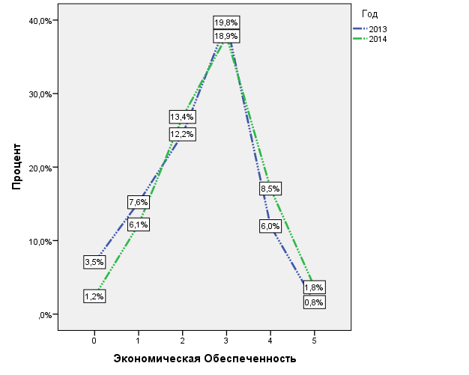

Рис. 1. - Диаграмма распределения респондентов по уровню экономической обеспеченности. 0 – крайне низкая обеспеченность, 5 – очень высокая обеспеченность.
Как показывает Рис.2, студенты к 2014 году чувствуют себя более социально защищенными, чем в предыдущий год. Конец 2013 года - 2,32, середина 2014 - 2,49. Не смотря на то, что значения средних не дают большого разрыва, по диаграммам распределения мы можем видеть увеличение оценки уровня своей социальной обеспеченности.
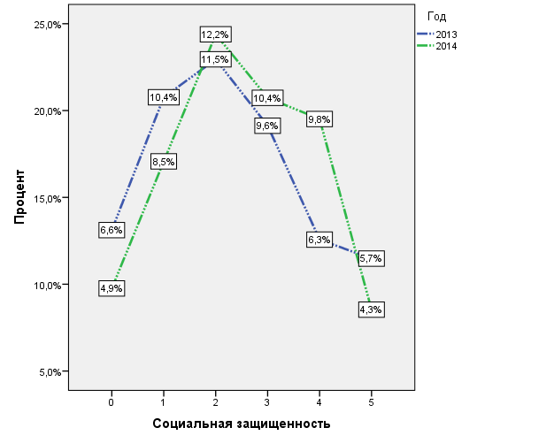
Рис. 2. - Диаграмма распределения респондентов по уровню социальной защищенности. 0 – крайне низкая защищенность, 5 – очень высокая социальная защищенность.
Говоря об уровне жизненных перспектив на будущее, стоит отметить, что полученные данные за 2014 год немного ниже, чем в 2013 году: 2013 - 3,18, 2014 - 2,93 (Рис.3). Причем эта тенденция сохраняется из года в год, с каждым новым исследованием уровень перспектив среди молодежи хоть немного, но опускается в своей оценке [2 - 6], сохраняя при этом средний и скорее высокий уровень оценки.
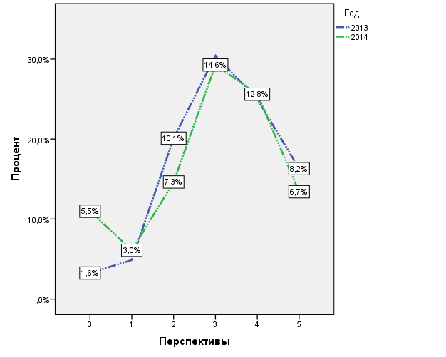
Рис. 3. - Диаграмма распределения респондентов по уровню жизненных перспектив. 0 – крайне низкий уровень перспектив, 5 – очень высокий уровень.
Блок исследования, раскрывающий уровень активности студентов, начинается с анализа когнитивной составляющей установки по отношению к политической жизни общества. Как причастность к протекающим политическим процессам, так и эмоциональная вовлеченность в них, среди студентов начальных курсов имеет тенденцию к небольшому снижению. Для причастности: 2013 год – 1,47, 2014 – 1,38. Для эмоциональной вовлеченности: 2013 – 2,40, 2014 – 2,15 (Рис.4).
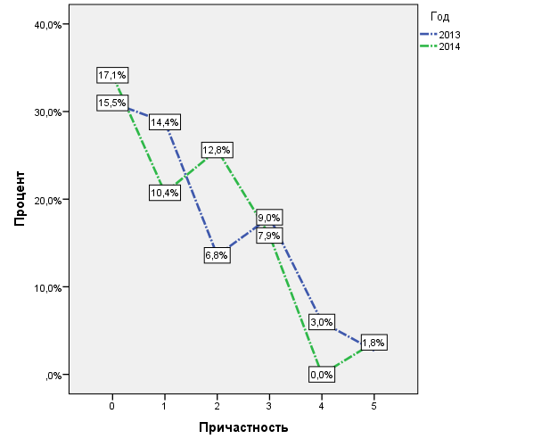 | 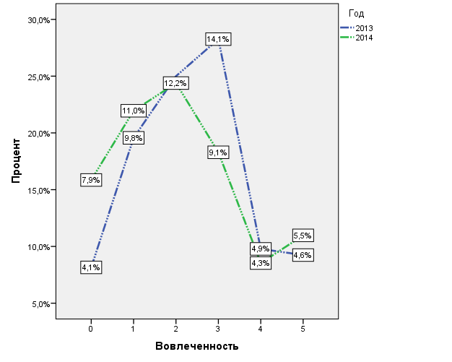
Рис. 4. - Диаграммы распределения респондентов по причастности к политическим процессам и эмоциональной вовлеченности в них. 0 – очень низкий уровень, 5- крайне высокий.
Зондирование развития уровней обсуждаемости новостных политических программ и интереса к ним, выявляет небольшое увеличение обсуждаемости: 2013 год – 2,27, 2014 – 2,59 и легкое понижение интереса: 2013 - 2,99, 2014 - 2,66 (Рис.5). Можно предположить, что политические новости о военных событиях несколько утомили жителей, в частности студентов, но при этом остаются на среднем уровне и обсуждение их в кругу семьи и друзей является неизбежным.
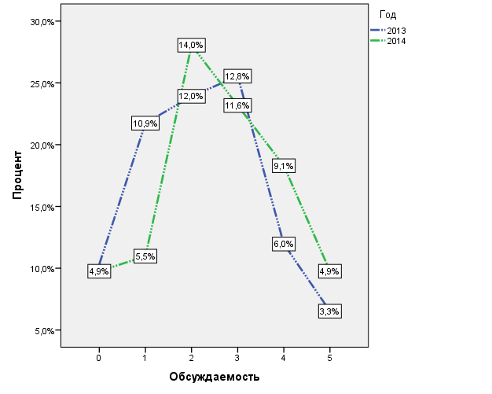 | 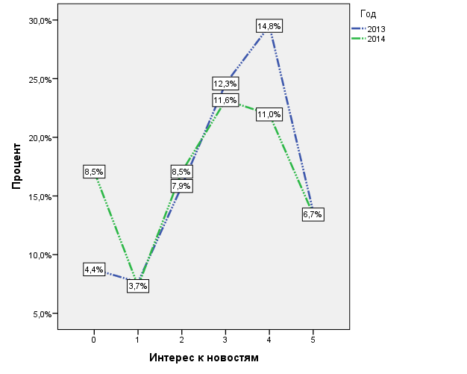
Рис. 5. - Диаграммы распределения респондентов по обсуждаемости политических новостей и интереса к ним. 0 – очень низкий уровень, 5- крайне высокий.
Следующий раздел исследования - анализ динамики отношения студентов к властным структурам. Оценив диаграмму по уровню согласия с правительственными решениями, можем наблюдать увеличение этого параметра. Так и значения средних показывает довольно значительное изменение в 0,52: 2013 год - 2,10, 2014 - 2,62 (Рис.6).
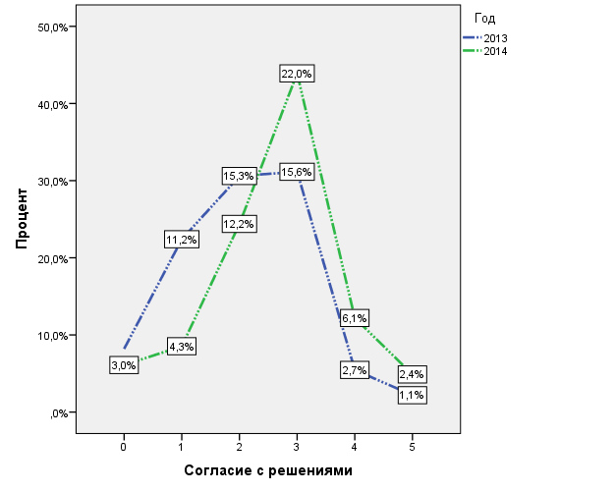
Рис. 6. - Диаграмма распределения респондентов по согласию с решениями властей. 0 – крайне низкий уровень согласия с решениями, 5 – очень высокий уровень.
Схожая ситуация прослеживается и в оценке способности властей помочь населению: 2013 год - 1,68, 2014 - 2,15. Но все же данный параметр остается на небольшом уровне. (Рис. 7).
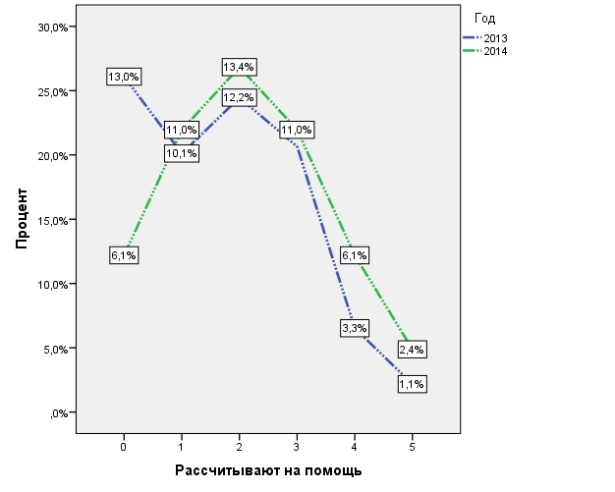
Рис. 7. - Диаграмма насколько рассчитывают респонденты на помощь властей. 0 – абсолютно не рассчитывают на помощь, 5 – полностью рассчитывают.
Оценка уровня справедливости политики органов власти также существенно возросла, и увеличилась от среднего значения 1,71 за 2013 год к значению 2,38 в середине 2014 года (Рис.8). На основе полученных данных можно говорить о том, что отношение молодежи к властным структурам немного улучшилось, произошел сдвиг с низкого уровня в сторону устойчивого среднего уровня, но без особой эйфории и без запредельно высоких оценок справедливости правительства.
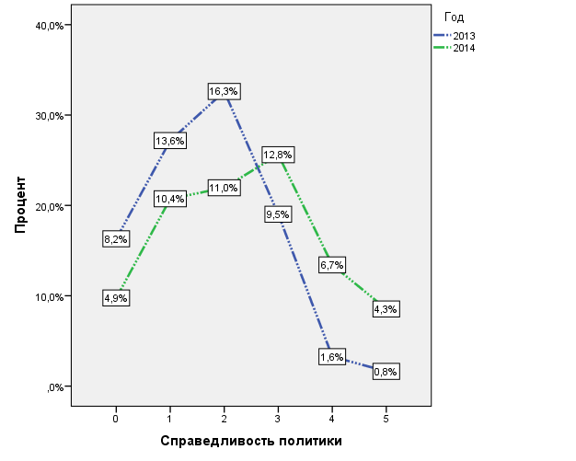
Рис. 8. Диаграмма распределения респондентов по справедливости политики. 0 – крайне несправедливая политика, 5 – очень справедливая политика.
При этом рассмотрение электоральной активности на удивление дает противоположные результаты, вопреки логическим ожиданиям. Здесь не сработала гипотеза о том, чем выше уровень справедливости властных структур, тем более активно население в своих избирательных действиях. «Не принимают участия в выборах» (4) увеличилось с 38,4% до – 51,2%. «В некоторых участвуют, в некоторых нет – из-за условий выборов» за оба периода (3) – 21%, «посещают все избирательные компании» за оба периода (1) – 19,51%, «иногда принимают участие, когда есть свободное время» (2) – 20,9% в 2013 и 8,54% в 2014 годах (Рис.9).
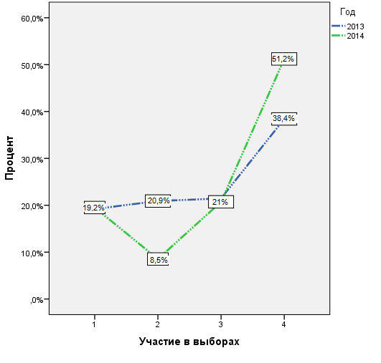
Рис. 9. - Диаграмма распределения респондентов по участию в выборах. 1- все избирательные компании, 2 - иногда принимают участие, когда есть свободное время, 3 - в некоторых участвуют, в некоторых нет – из-за условий выборов, 4 - не принимают участия в выборах.
Более ровная ситуация с уровнем участия студентов в общественных движениях, но с сохранением направления к уменьшению деятельности. «Не принимают и не собираются принимать участие в общественных движениях и митингах» (4) – 51,7% и 57,3%, «никогда не принимали, но хотят в будущем» (3) –28,4% и 17,07%, «принимали, но больше не хотят в них участвовать» (2) – по 14,6%, «всегда принимали, и будут принимать участие» (1) – 6,7 % и 11% (Рис. 10).
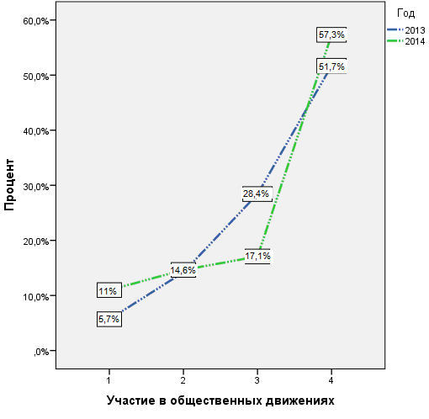

Рис. 10. - Диаграммы распределения респондентов по участию в общественных движениях. 1 - всегда принимали, и будут принимать участие, 2 - принимали, но больше не хотят в них участвовать, 3 - никогда не принимали, но хотят в будущем, 4 - не принимают и не собираются принимать участие в общественных движениях и митингах.

Временной срез оценки существующей политический ситуации [7- 8] в России в целом и Ростовской области, выявил довольно любопытную картину (Рис.11). Графики по ситуации в области практически идентичны за оба года исследования, с одинаковыми значениями средних – 2,52. При измерении оценки политической ситуации в России, за 2014 год получен более высокий уровень, как по графикам распределения, так и по значениям средних: 2013 год - 1,95, 2014 год - 2,62. Предположительно, это может быть связано с общей политической позицией России на мировой арене.
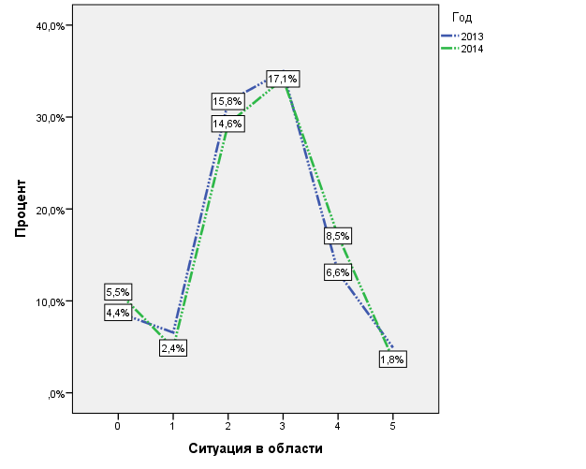 | 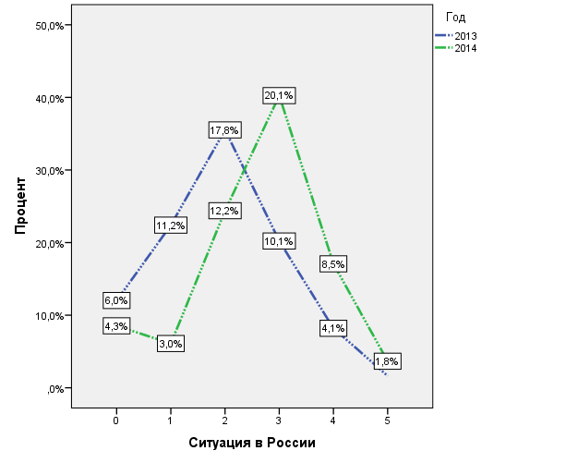
Рис. 11. - Диаграммы распределения респондентов по оценке политических ситуаций в Ростовской области и России в целом. 0 – критическая политическая обстановка, 5 – благоприятная обстановка.
Результаты оценки отношения студентов к массовым акциям протеста [9 - 10] в основном не имеют больших сдвигов: 2013 год - 2,47, 2014 - 2,28. Присутствует тенденция к небольшому уменьшению этого параметра (Рис.12).
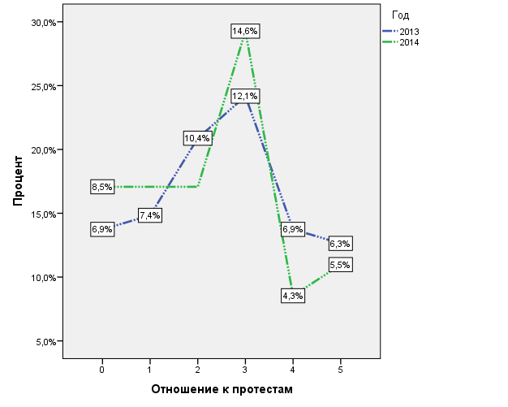

Рис. 12. - Диаграмма распределения респондентов по отношению к массовым акциям протеста. 0 – крайне негативно, 5 – весьма положительно.
Итак, получен средний уровень депривации и социальной напряженности за наблюдаемый период, присутствует ежегодное уменьшение уровня жизненных перспектив среди молодых людей. Выявлено уменьшение уровней причастности к политическим процессам и эмоциональной вовлеченности в них к 2014 году. Отношение студентов к органам властным немного улучшилось, произошел сдвиг с низкого уровня в сторону устойчивого среднего уровня, но без особой эйфории и без запредельно высоких оценок справедливости правительства. Показан еще более низкий уровень электоральной активности молодых людей к середине 2014 года. Оценка политической ситуации нейтральная, по значениям средних в области – 2,52 для двух периодов исследования, и по России для 2013 года составляет 1,95, для 2014 года - 2,62. Предположительно, это может быть связано с общей политической позицией России на мировой арене. Уровень латентной протестности в целом ниже среднего и продолжает снижаться.

Работа выполнена по гранту РФФИ № 14-06-00230а.

Литература
1. Иванова М.И., Мощенко И.Н., Бугаян И.Ф. Отношение студенчества РГСУ к политической жизни в конце 2013 года// Инженерный вестник Дона. – 2014. – № 2. URL: ivdon.ru/ru/magazine/archive/n2y2014/2560.
2. Иванова М.И., Мощенко И.Н., Бугаян И.Ф Анализ отношения студентов РГСУ к политической жизни в середине 2014 года// Инженерный вестник Дона, 2015, №1. URL: ivdon.ru/ru/magazine/archive/n1y2015/2949.
3. Мощенко И.Н., Иванова М.И. Сравнительный анализ когнитивной составляющей групповой установки студенчества по отношению к политическому порядку некоторых регионов Северного Кавказа // Инженерный вестник Дона, 2012, №2. URL: ivdon.ru/magazine/archive/n2y2012/868.
4. Мощенко И.Н., Иванова М.И. Гендерные различия в восприятии политического порядка студенчеством г. Ростова-на-Дону в 2013 году: Гендерные реалии 21 века: сборник научных статей. Материалы XI Международных гендерных чтений (Ростов-на-Дону, 28 марта 2014 г.) / Под.ред. д.ф.н. Л.А. Савченко; Южный федеральный университет. Издательство Южного Федерального Университета. – Ростов-на-Дону, 2014. – С.88-91.
5. Мощенко И.Н. Иванова М.И. Эмоциональная составляющая отношения студенчества РГСУ к политическому порядку (по данным 2009 г.) // Научная мысль Кавказа. Междисциплинарный журнал, 2011, №2. С.89-99.
6. Розин М.Д., Мощенко И.Н. Иванова М.И. Уровень эмоционального восприятия политического порядка студенчеством РГСУ на начало 2012 г. // «Инженерный вестник Дона», 2012, №4, ч. 1. URL: ivdon.ru/magazine/archive/n4p1y2012/
7. Francis L.F. Lee The impact of online user-generated satire on young people’s political attitudes: Testing the moderating role of knowledge and discussion // «Telematics and Informatics» No. 31, 2014. - P. 397–409.
8. Unsworth K. L., Fielding K. S. It's political: How the salience of one's political identity changes climate change beliefs and policy support //Global Environmental Change. – 2014. – V. 27. – Pp. 131-137.
9. Иванова М.И., Ярошенко А.Н., Мощенко И.Н. Групповые политические установки студенчества ДГТУ //Инженерный вестник Дона, 2013, №3. URL: ivdon.ru/ru/magazine/archive/n3y2013/2238.
10. Иванова М.И., Розин М.Д., Мощенко И.Н., Клаус Н.Г., Литвинов С.В., Носко В.И., Свечкарев В.П., Сущий С.Я., Тымчук Д.А., Угольницкий Г.А. Современная практика моделирования этносоциокультурной конфликтности на Юге России: Монография / М.Д. Розин. – Р\Д: Изд-во СКНЦВШ ЮФУ, 2012.- 176 с.
References
1. Ivanova M.I., Moshchenko I.N., Bugayan I.F. Inženernyj vestnik Dona (Rus), 2014, №2. URL: ivdon.ru/ru/magazine/archive/n2y2014/2560.
2. Ivanova M.I., Moshchenko I.N., Bugayan I.F. Inženernyj vestnik Dona (Rus), 2015, №1. URL: ivdon.ru/ru/magazine/archive/n1y2015/2949.
3. Moshchenko I.N., Ivanova M.I. Inženernyj vestnik Dona (Rus), 2012, №4, p. 2. URL: ivdon.ru/magazine/archive/n2y2012/868.
4. Moshchenko I.N., Ivanova M.I. Gendernye realii 21 veka: sbornik nauchnykh statey. Materialy XI Mezhdunarodnykh gendernykh chteniy (Rostov-na-Donu, 28 marta 2014 g.). Rostov-na-Donu, 2014, pp.88-91.
5. Moshchenko I.N. Ivanova M.I. Nauchnaya mysl' Kavkaza. Mezhdistsiplinarnyy zhurnal. 2011. №2. Pp. 89-99.
6. Rozin M.D., Moshchenko I.N. Ivanova M.I. Inženernyj vestnik Dona (Rus), 2012, №4, ch. 1. URL: ivdon.ru/magazine/archive/n4p1y2012/1446.
7. Francis L.F. Lee The impact of online user-generated satire on young people’s political attitudes: Testing the moderating role of knowledge and discussion [Telematics and Informatics] No. 31, 2014. Pp. 397–409.
8. Unsworth K. L., Fielding K. S. It's political: How the salience of one's political identity changes climate change beliefs and policy support. Global Environmental Change. 2014. V. 27. Pp. 131-137.
9. Ivanova M.I., Yaroshenko A.N., Moshchenko I.N. Inženernyj vestnik Dona (Rus), 2013, №3. URL: ivdon.ru/ru/magazine/archive/n3y2013/2238.
10. Ivanova M.I., Rozin M.D., Moshchenko I.N., Klaus N.G., Litvinov S.V., Nosko V.I., Svechkarev V.P., Sushchiy S.Ya., Tymchuk D.A., Ugol'nitskiy G.A. Sovremennaya praktika modelirovaniya etnosotsiokul'turnoy konfliktnosti na Yuge Rossii [Modern practice of modeling of an ethnosociocultural conflictness in the south of Russia]. R\D: Izd-vo SKNTsVSh YuFU, 2012. 176 p.

